План-конспект урока с использованием ИКТ
Тема урока: Закрепление темы «Словосочетание»( урок по программе углублённого изучения русского языка)

Преподаватель: Олейникова Елена Александровна
Класс:5
Дисциплина русский язык
Тема: «Закрепление темы «Словосочетание»
Продолжительность урока: 40 минут
Цель урока: закрепить навык разбора словосочетаний по алгоритму; знакомство с технологией работы Smart Notebook и создание ими проекта «Зима в городе».
Планируемые результаты:
Предметные:
- знакомство с технологией Smart Notebook;
- формирование умения конструирования текста описательного характера ;
- активизирование лексики по теме «Описание природы»;
- формирование навыка работы в рамках жанра размышления - эссе.
Метапредметные:
- формирование умения планировать, контролировать и оценивать учебные действия в соответствии с поставленной задачей;
- обучение владению монологической и диалогической формами речи в соответствии с грамматическими и синтаксическими нормами русского языка;
- формирование навыков сотрудничества , умения договариваться о распределении функций и ролей в совместной деятельности , осуществления взаимного контроля;
- воспитание стремления к речевому самосовершенствованию.

Личностные:
- развитие навыков сотрудничества со сверстниками;
- развитие умения организовать совместную деятельность в соответствии с предложенной инструкцией;
- формирование готовности обучающихся к саморазвитию;
- формирование устойчивой мотивации к учению и познанию.
Методы обучения: наглядно-иллюстративный, практическая работа, взаимоконтроль.
Формы работы на уроке: фронтальная, групповая.
Тип урока: комбинированный.
Технические средства обучения: интерактивная доска Smart Notebook, компьютеры ( по 1 на двоих обучающихся).
Ресурсы сети Интернет:

http://videotutor-rusyaz.ru/uchenikam/teoriya/172-slovosochetanie.htm
http://www.textologia.ru/slovari/lingvisticheskie-terminy/slovosochetanie/?q=486&n=1715

https://ru.wikipedia.org/wiki/%D1%EB%EE%E2%EE%F1%EE%F7%E5%F2%E0%ED%E8%E5
http://muzbaron.com/dll/%D0%BC%D0%B5%D0%BB%D0%BE%D0%B4%D0%B8%D1%8F%20%D0%B7%D0%B8%D0%BC%D1%8B

Дополнительное оборудование: выставка репродукций зимних пейзажей ; репродукция картины А. Щепалина «Дивная зима» и А. Плотникова «Зима в городе»; музыкальный фрагмент М. Таривердиева «Мелодия зимы».
Эффективность использования ИКТ: знакомство с технологией работы интерактивной доски Smart Notebook (совместная работа по отбору лексических единиц); обучающиеся открывают для себя возможность чёткого ориентирования в языковом материале, возможность использования сети Интернет не только в коммуникативных, но и в познавательных и практических целях.
Примечание:
- непосредственно перед проведением урока следует провести беседу про правилам поведения в компьютерном классе и разделить ребят на группы ( по 2-3 человека). Каждый может пользоваться записями в справочнике в разделе «Алгоритм разбора словосочетания»;
- данную работу можно продолжить и на следующем уроке, чтобы дать ученикам больше времени на написание и оформление проекта.

Этап урока | Содержание этапа урока
1. Организационный момент,  1-2 мин | Вводная часть урока (приветствие, диалог учителя с классом).
2. Актуализация знаний по русскому языку,  3 мин | Фронтальная работа – устное повторение изученного материала по теме «Словосочетание». Повторение видов подчинительной связи в словосочетаниях, видов грамматической связи; видов словосочетаний по главному слову.  Учитель подводит учащихся к теме урока – созданию письменной работы по описанию зимы в городе.
3. Знакомство с критериями оценивания работ,  3 мин | Фронтальная работа – у каждой группы имеется репродукции картин А. Плотникова «Зимв в городе» и А. Щепалина «Дивная зима». Учитель подробно разбирает с классом ход работы, ставит общую цель – создать проект «Зима в городе». Каждая группа должна создать свою работу, построенную логически верно без речевых ошибок.
3. Знакомство с критериями оценивания работ,  3 мин | Критерии:  1 логичность и последовательность изложения;  2 отсутствие речевых ошибок;  3 оригинальность личного восприятия.
4. Выполнение практической работы  25 минут | Групповая работа учащихся состоит из следующих этапов: планирование, работа над заданием, проверка, подготовка к обсуждению. Непосредственно работа над заданием начинается с работы на интерактивной доске smartnotebook по активизации лексики. Учитель направляет работу групп, контролирует темп выполнения работы. Сильные ученики могут поработать с дополнительными возможностями (добавление фона к тексту и др.)  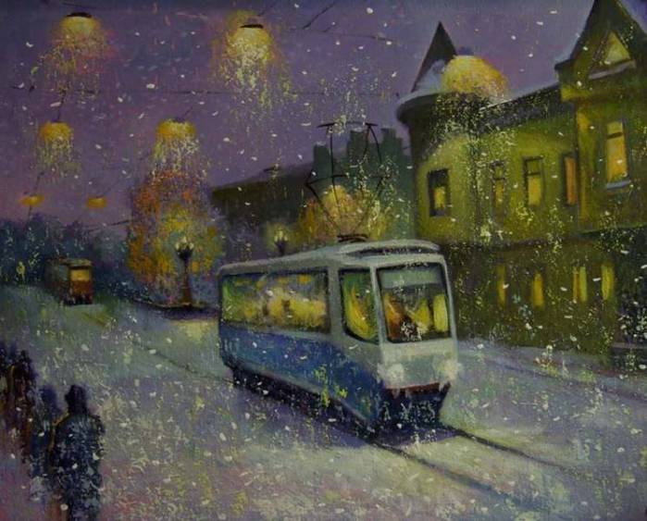  А. Щепалин «Дивная зима»  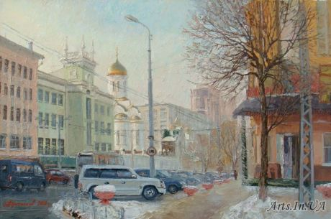
4. Выполнение практической работы  25 минут | А. Плотников «Зима в городе»  Ссылки:  http://videotutor-rusyaz.ru/uchenikam/teoriya/172-slovosochetanie.htm  http://www.textologia.ru/slovari/lingvisticheskie-terminy/slovosochetanie/?q=486&n=1715  https://ru.wikipedia.org/wiki/%D1%EB%EE%E2%EE%F1%EE%F7%E5%F2%E0%ED%E8%E5  http://muzbaron.com/dll/%D0%BC%D0%B5%D0%BB%D0%BE%D0%B4%D0%B8%D1%8F%20%D0%B7%D0%B8%D0%BC%D1%8B  Работа с интерактивной доской Smart Notebook  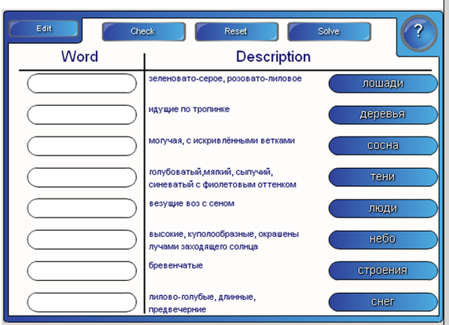  Работа со словосочетаниями:  1.назовите словосочетания с подчинительной связью «согласование»;  2.назовите словосочетания с подчинительной связью «управление»;  3.назовите словосочетания с подчинительной связью «примыкание»;  4.назовите словосочетания сущ.+сущ.; прил.+сущ.; нар.+глаг.; определите их виды по главному слову.  Примерный план логического размышления по теме:  1.Каким видит художник город зимой?  2.Какие изменения вносит зима в городскую жизнь?  3.Опишите небо, деревья, дома, транспорт, пешеходов.  4.Чем запоминаются картины городской зимы днём и вечером?
5. Обсуждение,  5 минут | Фронтальная работа - представитель каждой группы зачитывает свой проект.
6. Рефлексия урока,  2 минуты | Учитель дает обучающимся возможность рассказать о своих впечатлениях, мыслях, эмоциях.  - Как вы принимали решение о том, как выстроить композицию вашей работы?  - Какой вклад внес каждый участник группы в общую работу?  - Что получилось в совместной работе хорошо, а что – не очень?  - С какими трудностями вы столкнулись в процессе создания работы?  - Какой этап работы вам понравился больше всего и почему?  Подведение итогов урока, оценивание работ.

Работа над заданием.
-отобрать нужную лексику для описания картины;
-оформить работу;
-защита работы перед классом.

Дополнительные возможности: вы можете изменить цвет и размер шрифта, сам шрифт, добавить фон к тексту (см. панель инструментов вверху страницы).
Отмена действия – стрелка влево (в верхнем левом углу страницы).

Обсуждение.
Подготовьтесь к обсуждению ответов на следующие вопросы:
- Кто из участников группы будет читать текст?
- Как вы принимали решение о том, как выстроить композицию вашей работы?
- Какой вклад внес каждый участник группы в общую работу?
- Что получилось в совместной работе хорошо, а что – не очень?
- С какими трудностями вы столкнулись?
- Какой этап работы вам понравился больше всего и почему?
Приложение 2.
Информация
http://krimov.ru
Николай Крымов (о художнике)

http://wikipedia.org/wiki/%CA%FO%ECS
Крымов, Николай Петрович. Биография
http://artcyclopedia.ru/krymov_nikolaj_petrovich.htm
Крымов Николай Петрович. Творчество
http://www.artsait.ru/art/krumov/main.htm
Русская живопись. Крымов Николай Петрович.

http://lschev-art.narod.ru/krymov.html
О художнике Н. Крымове
http://www.piter.fm/artist/glazunov_aleksandr/song_1091595/opinions
-Музыкальный фрагмент. А. Глазунов. «Пастораль»
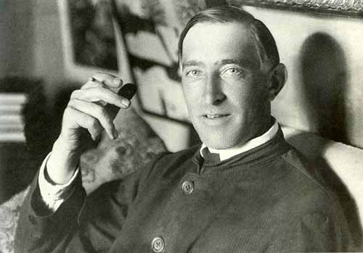

Крымов
Николай Петрович

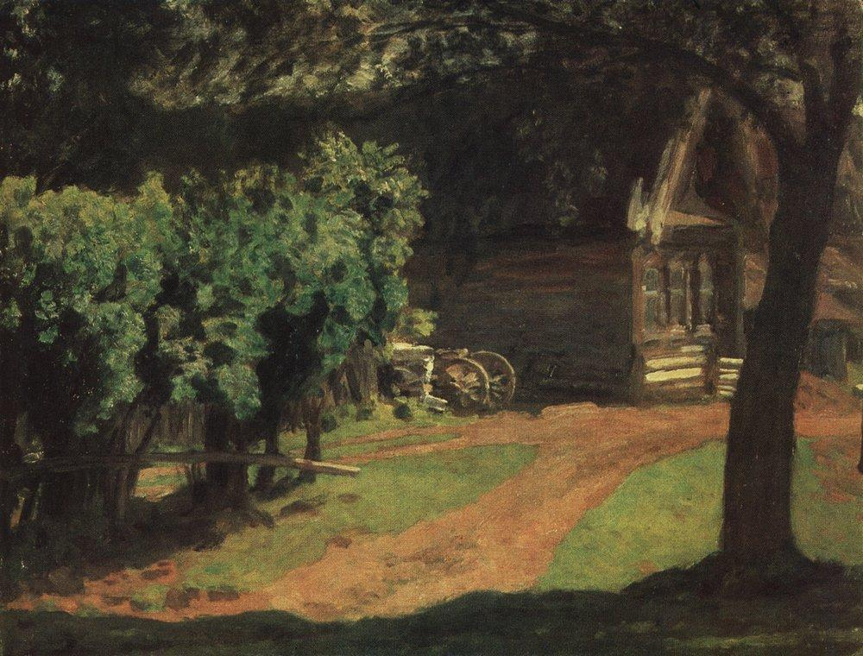

Н. Крымов. «Деревенский пейзаж»
